Тема: Измерение информации (алфавитный подход). Единицы измерения информации
Класс: 8
Лицей «Ирандык»
Дата: 20.10.2011
Цель: дать определение понятию «Алфавит» и научить измерять информацию.
Тип урока: комбинированный
Задачи урока:
- Образовательная: дать представление о единицах измерения информации
- Развивающая: развитие самостоятельности и ответственности;
- Воспитательная: воспитывание самостоятельности и ответственности.
Оборудование: интерактивная доска, компьютерная презентация
План урока:
- Организационный момент – 2 мин.
- Повторение ранее изученной темы – 8 мин.
- Объяснение нового материала – 20 мин.
- Практическая работа – 10 мин.
- Итоги урока – 3 мин.
- Домашнее задание – 2 мин.

Ход урока
1. Организационный момент
- Здравствуйте, ребята! Садитесь. Сегодня урок информатики буду вести я. Меня зовут Динара Наиловна. С вами познакомимся в ходе урока. Скажите, кто отсутсвует? Спасибо.

2. Повторение ранее изученной темы
- Скажите, какую тему мы проходили на прошлом уроке? (Кодирование информации).
- Как называется цепочка из 8 нулей и единиц? (Байт)
- Как перевести целые числа из десятичной системы счисления в двоичную? (Числа разбить на 8-символьные цепочки)
- Теперь закодируем слово «Башкортостан» двоичной последовательностью.
- Молодцы, справились с заданием.

3. Объяснение нового материала
- Запишите тему урока: «Измерение информации (алфавитный подход). Единицы измерения информации».
Вокруг нас везде и всюду происходят информационные обмены. Информацией обмениваются между собой люди, животные, технические устройства, органы человека или животного и т.д. во всех этих случаях передача информации происходит в виде последовательностей различных сигналов. В вычислительной технике такие сигналы кодируют определенные смысловые символы, т.е. такие сигналы кодируют последовательности знаков — букв, цифр, кодов цвета точек и т.д. С этой точки зрения рассматривается другой подход к измерению информации - алфавитный.
Каким образом в этом случае можно найти количество информации?
Учащиеся записывают формулы в тетради.
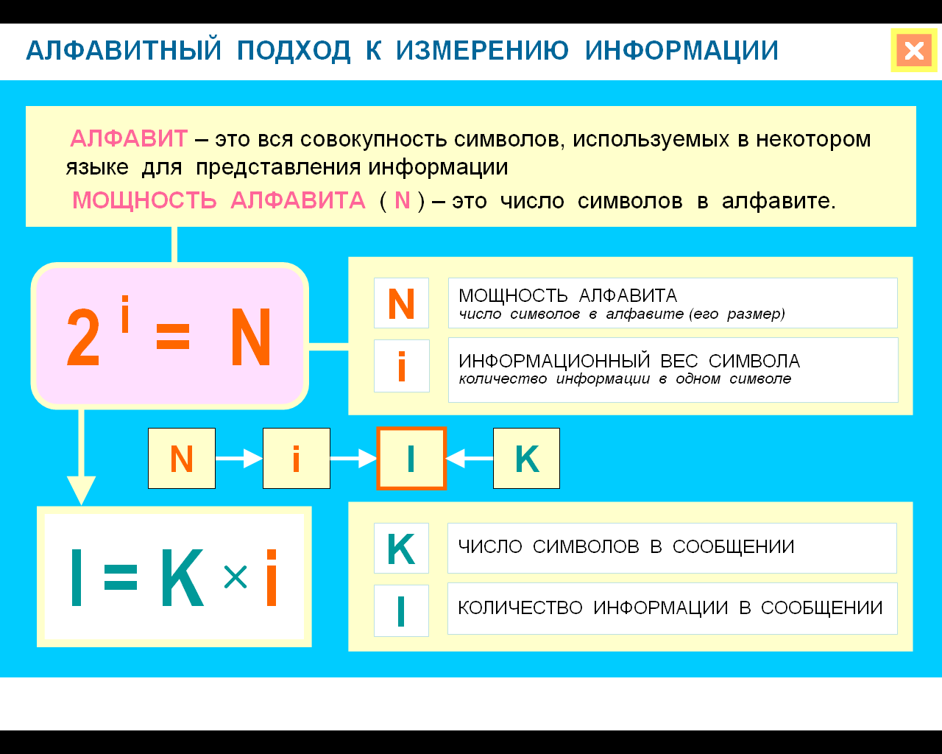

Рассмотрим пример.
У нас есть небольшой текст, написанный на русском языке. Он состоит из букв русского алфавита, цифр, знаков препинания. Для простоты будем считать, что символы в тексте присутствуют с одинаковой вероятностью.
Множество используемых в тексте символов называется алфавитом. В информатике под алфавитом понимают не только буквы, но и цифры, и знаки препинания, и другие специальные знаки. У алфавита есть размер (полное количество его символов), который называется мощностью алфавита.
Обозначим мощность алфавита через N. Тогда воспользуемся формулой для нахождения количества информации их вероятностного подхода: I = log₂N.
Для расчета количества информации по этой формуле нам необходимо найти мощность алфавита N. Найдем N для нашей задачи.
Пример 1
Найти объем информации, содержащейся в тексте из 3000 символов, написанном русскими буквами.
Решение:
1) Найдем мощность алфавита:
N = 33 русских прописных буквы + 33 русских строчных букв + 21 специальный знак = 87 символов. Подставим в формулу и рассчитаем количество информации:
2) I = log₂87 = 6,4 бита.
Такое количество информации - информационный объем - несет один символ в русском тексте. Теперь, чтобы найти количество информации во всем тесте, нужно найти общее количество символов в нем и умножить на информационный объем одного символа. Пусть в тексте 3000 символов.
Значит: 3)6,4*3000 =19140 бит.

Другие единицы измерения информации
В компьютере также используется свой алфавит, который можно назвать компьютерным. Количество символов, которое в него входит, равно 256 символов. Это мощность компьютерного алфавита. Также мы выяснили, что закодировать 256 разных символом можно с помощью 8 бит. 8 бит является настолько характерной величиной, что ей присвоили свое название — байт.
Итак, следующая по величине единица измерения информации — байт.
1 байт = 8 битам.
Учащиеся записывают единицы измерения для больших объёмов информации в тетради:
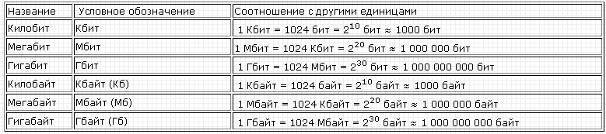

Решение задачи на измерение информационного объёма текста с алфавитной точки зрения.

Создание проблемной ситуации:
Как можно быстро подсчитать количество информации, содержащееся в компьютерном тексте, т.е. тексте, набранном с помощью компьютера?
А учитывая, что большинство статей, книг, публикаций и т.д. написаны с помощью текстовых редакторов, то таким способом можно найти информационный объём любого сообщения, созданного подобным способом.

4. Практическая работа учащихся
Цель практической работы: научиться рассчитывать количество информации.
Задача 1. В школьной библиотеке 16 стеллажей с книгами, на каждом – по 8 полок. Ученику сообщили, что нужный учебник находится на 2-ой полке 4-го стеллажа. Какое количество информации получил ученик?
Решение.
1) Число стеллажей (случаев) – 16.
N1 = 16, N1 = 2I, 16 = 2I, 16 = 24, I1= 4 бита.
2) Число полок на каждом стеллаже (случаев) – 8,
N2 = 8, N2 = 2I, 8 = 23, I2 = 3 бит.
3) I = I1 + I2, I = 4 бита + 3 бита = 7 бит.
Ответ: 7 бит.
Задача 2. В коробке 50 шаров, из них 40 белых и 10 чёрных. Определить количество информации в сообщении о вытаскивании наугад белого шара и чёрного шара.
Решение.
Вероятность вытаскивания белого шара
P1 = 40/50 = 0,8
Вероятность вытаскивания чёрного шара P2 = 10/50 = 0,2
Количество информации о вытаскивании белого шара I1 = log2(1/0,8) = log21,25 = log1,25/log2 ≈ 0,32 бит
Количество информации о вытаскивании чёрного шара
I2 = log2(1/0,2) = log25 = log5/log2 ≈ 2,32 бит
Ответ: 0,32 бит, 2,32 бит

5. Итоги урока
- Теперь оцените сами себя.
- Что нового вы узнали сегодня на уроке?
- Чему научились?
- Что было трудно выполнить в ходе работы?
- С помощью какой формулы можно найти количество информации?

6. Домашнее задание
- Читать записи в тетрадях.
- Посчитать объем книги, если известно, что в ней 500 страниц и на каждой странице 2500 символов.

